出國報告（出國類別：其他）

2008年第47屆國際會議協會（ICCA）年會出席報告書

服務機關：交通部觀光局駐洛杉磯辦事處
職 稱：主任
姓 名：林信任
派赴國家：加拿大
出國期間：97年10月31日至11月6日
報告日期：98年2月5日
系統識別號：C09704134
行政院及所屬各機關出國報告提要
頁數：__ 含附件：□ˇ是□否
出國報告名稱： 2008年第47屆國際會議協會（ICCA）年會出席報告書
出國計畫主辦機關：交通部觀光局
出國人員姓名/服務機關/單位/職稱/電話：
林信任/交通部觀光局/駐洛杉磯辦事處/主任213-389-1158
出國類別：□1.考察□2.進修□3.研究□4.實習□ˇ5.其他： 參加年會
出國期間：民國97年10月31日至11月6日
出國地區：加拿大
報告日期：民國98年2 月5 日
分類號/目:
關 鍵 詞：ICCA
內容摘要：
- 國際會議協會（International Congress and Conference Association, ICCA）年會為國際會議產業年度盛事，全球會議產業菁英齊集，除協會會務報告、各委員會改選等例行事務外，尚針對本產業熱門議題辦理各項教育訓練，個案診斷，行銷專案報告．．．等專業研討會，增進會員新知。
- 我國計有交通部觀光局、經濟部國貿局、經濟部會展辦公室、台北國際會議中心、集思會議顧問公司及圓桌會議公司．．．等單位出席ICCA年會，向該協會成員推廣來台舉辦會議，交換會議產業趨勢看法。
- 我國會議展覽產業在亞洲國家發展較早，南港展覽館完成後發展更具競爭力，鑒於ICCA具有主導會展議題及會議舉辦地點之影響力，建議我國官方或業者可積極參與各委員選舉，競逐最佳行銷奬提昇台灣會議產業知名度，以吸引更多國際會議來台舉行。
出國報告審核表
出國報告名稱： 2008年第47屆國際會議協會（ICCA）年會出席報告書
出國人姓名（2人以上，以1人為代表） |  | 職稱 | 服務單位
林信任 |  | 主任 | 交通部觀光局駐洛杉磯辦事處
出國期間：97年10月31日至97年11月6日 |  |  | 報告繳交日期：98年2月5日
出  國  計  畫  主  辦  機  關  審  核  意  見 | ■1.依限繳交出國報告  ■2.格式完整（本文必須具備「目的」、「過程」、「心得」、「建議事項」）  ■3.內容充實完備  ■4.建議具參考價值  ■5.送本機關參考或研辦  □6.送上級機關參考  □7.退回補正，原因：□不符原核定出國計畫 □以外文撰寫或僅以所蒐集外文資料為內容 □內容空洞簡略 □電子檔案未依格式辦理 □未於資訊網登錄提要資料及傳送出國報告電子檔  □8.本報告除上傳至出國報告資訊網外，將採行之公開發表：  □辦理本機關出國報告座談會（說明會），與同仁進行知識分享。  □於本機關業務會報提出報告  □9.其他處理意見及方式：
層  轉  機  關  審  核  意  見 | □1.同意主辦機關審核意見 □全部 □部分 （填寫審核意見編號）  □2.退回補正，原因：  □3.其他處理意見：
說明：
- 出國計畫主辦機關即層轉機關時，不需填寫「層轉機關審核意見」。
- 各機關可依需要自行增列審核項目內容，出國報告審核完畢本表請自行保存。
- 審核作業應儘速完成，以不影響出國人員上傳出國報告至「出國報告資訊網」為原則。

2008年第47屆國際會議協會（ICCA）年會出席報告書目次

壹、 | 目的 | 6
貳、 | 過程 | 7
參、 | 心得 | 15
肆、 | 建議事項 | 20

- 目的
成立於1963年、總部設於荷蘭的國際會議協會(International Congress & Convention Association，簡稱ICCA)，原係經營會議市場的旅行社業者所創立，歷經多年經營，已成為會員遍佈全球80餘國之會議界重要組織。

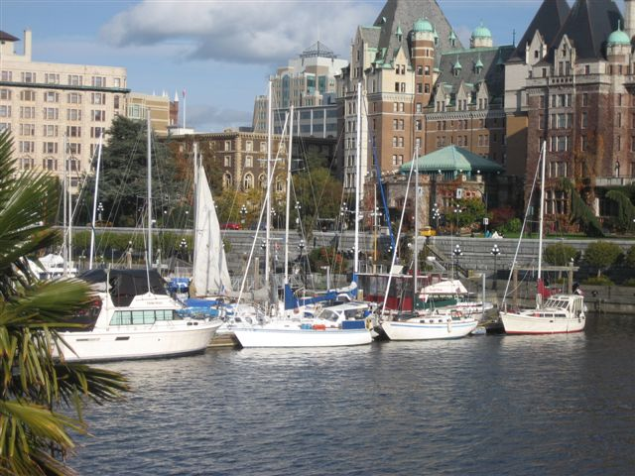
上圖：會議所在地－維多利亞

基於推動會議產業除了帶動國際觀光客來台外，尚有引進商機，發展相關產業之功效，是以我國早於大多數亞洲國家積極推動會議展覽產業，而為了向全球會議業者推銷台灣，政府多年來均派員參與ICCA年會。近年來我國致力推動觀光，除使得國內旅遊環境及國際觀光知名度均較以往大幅提升外，由於會議產業與觀光產業緊密相連，更有助於會議業者爭取國際會議來台。

鑒於ICCA年會為國際會議產業年度盛事，全球會議產業菁英齊集，為我國向協會成員推廣來台舉辦會議，交換會議產業趨勢看法，學習會議產業新知之絶佳時機。

- 過程
第47屆年會於11月1日至5日於加拿大維多利亞會議中心舉行，首日活動集中在針對首次參加者之新生訓練（如下圖），依大會之說法，此一由舊會員帶新會員的模式充分表達“true spirit of ICCA – the spirit of exchanging, sharing, assisting and friendship!”
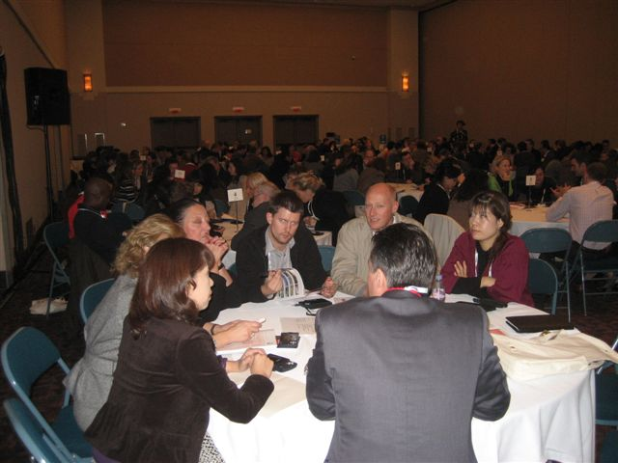
表一 首日議程
Saturday 1 November

07.15-14.45 | I&MI Media Charity Golf Classic
08.00-17.30 | Registration
08.45-12.00 | Optional Half Day Tour
13.30-14.30 | First Time Attendees Lunch
13.30-16.45 | Optional Half Day Tour
14.30-17.00 | First Time Attendees Introduction Programme
17.30-18.30 | Business Exchange Introduction Session
18.30-19.30 | Business Exchange Optional Practice Session
19.00-20.00 | Accompanying Guests Welcome Reception
19.00-20.00 | ICCA Board of Directors Welcome Drinks for First Time Attendees
第二天活動由各分組會議開鑼，其中亞洲區由該區主席Anthony Wong主持，笑口常開的Anthony除在會議中介紹新成員外，並針對高油價下如何維持全球觀光永續經營進行意見交流；另上海World Financial Center亦進行該大樓之簡報；其後隨即進行各分組之教育訓練課程，當天下午並進行20, 30及40年會員證書頒發，隨即進行正式歡迎晚宴。
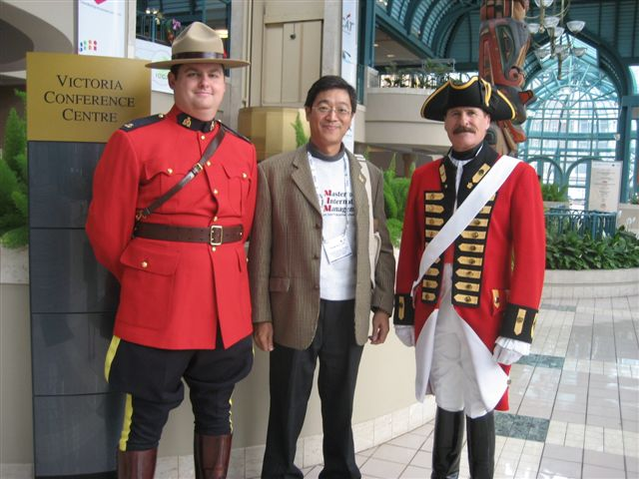
上圖：著傳統服裝的巡警亦成為“觀光景點”

表二 第二日議程
Sunday 2 November

08.30-17.30 | Registration
09.00-10.30 | African Chapter Meeting
09.00-10.30 | Asia Pacific Chapter Meeting
09.00-10.30 | Central European Chapter Meeting
09.00-10.30 | France-Benelux Chapter Meeting
09.00-10.30 | Iberian Chapter Meeting
09.00-10.30 | Latin American Chapter Meeting
09.00-10.30 | Mediterranean Chapter Meeting
09.00-10.30 | Middle East Chapter Meeting
09.00-10.30 | North American Chapter Meeting
09.00-10.30 | Scandinavian Chapter Meeting
09.00-10.30 | UK / Ireland Chapter Meeting
10.30-11.00 | Business Exchange Optional Practice Session
10.30-11.00 | Coffee Break
11.00-11.45 | Transport Sector Meeting
11.00-11.45 | Venues Sector Meeting
11.45-12.00 | Changeover Time
12.00-13.00 | Destination Marketing Open Education Session
12.00-13.00 | Meetings Management Open Education Session
12.00-13.00 | Meetings Support Open Education Session
12.00-13.00 | Venues Open Education Session
13.00-14.15 | Lunch
14.15-15.45 | Destination Marketing Open Education Session
14.15-15.45 | Meetings Support Open Education Session
14.15-15.45 | Venues Open Education Session
15.45-16.15 | Business Exchange Optional Practice Session
15.45-16.15 | Coffee Break
16.15-17.45 | ICCA General Assembly
17.45-18.00 | 20, 30 & 40 Year Certificates Champagne and Photographs
18.30-20.00 | Welcome Reception
第三天一早ICCA正式舉行開幕式，在ICCA及當地VIP致詞後，充分展現出當地特色之歌舞表演隨即登場，惟由於ICCA年會教育課程係許多不遠千里而來的會員與會之主目的，在75分鐘的開幕式後，各分組教育課程會議諸如How to Structure and Coordinate your Organization's Sales and Research、Networking Skills at Client-Supplier Events、How to Reposition, Refresh and Re-launch an Established Destination、How to Set Up and Operate an Effective Client Advisory Board、Maximizing the Impact of Your Marketing Spend to Win More Corporate Meetings、Recognizing and Dealing with "Executive Burnout" 、Dealing with the Media、ROI - The ICCA Congress as a Case Study in How to Evaluate Delegates' Return on Investment．．．等。

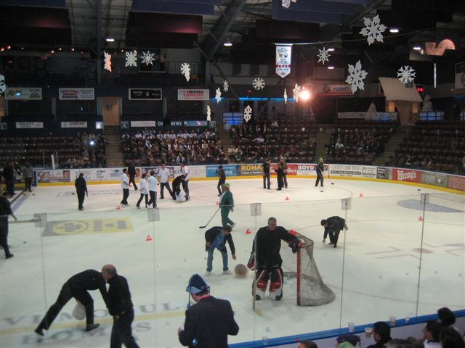
上圖:冰上曲棍球的CAT之夜
此外值得一提的是結合當地冰上曲棍球的CAT之夜，各分區以趣味活動的方式進行冰上競賽，讓各分區的會員們於競賽中提昇向心力。

表三 第三日議程
Monday 3 November

08.00-17.00 | Registration
08.30-09.45 | Opening Ceremony
09.45-10.15 | Coffee Break
10.15-11.15 | 1. Skills and Techniques Workshops
10.15-11.15 | i) How to Structure and Coordinate your Organisation's Sales and Research.....
10.15-11.15 | ii) Networking Skills at Client-Supplier Events
10.15-11.15 | iii) How to Reposition, Refresh and Re-launch an Established Destination
10.15-11.15 | iv) How to Set Up and Operate an Effective Client Advisory Board
10.15-11.15 | v) Maximising the Impact of Your Marketing Spend to Win More Corporate Meetings
10.15-11.15 | vi) Recognising and Dealing with "Executive Burnout"
10.15-12.30 | vii) Dealing with the Media
10.15-12.30 | viii) ROI - The ICCA Congress as a Case Study in How to Evaluate Delegates' Return on Investment
11.15-11.30 | Changeover time
11.30-12.30 | Skills and Techniques Workshops Repeated
12.30-13.45 | Lunch
13.45-15.15 | 2. Presentations / Discussion Forums / ICCA Data Workshop
13.45-15.15 | i) Multinational Companies and the Evolution of Their Meetings
13.45-15.15 | ii) World Bank/IMF: An Insider's Perspective on Global Financial Mega-Events
13.45-15.15 | iii) The Future of Air Travel
13.45-15.15 | iv) Understanding the Strategic Objectives of International Association Clients and Their Events
13.45-15.15 | v) ICCA Data Workshop - Introductory
15.15-15.45 | Coffee Break
15.45-17.15 | 3. Presentations / Discussion Forums / ICCA Data Workshop
15.45-17.15 | i) lorious Failure? How to Profit from Lost Bids
15.45-17.15 | ii) The Future Competitive Landscape for Conventions
15.45-17.15 | iii) Compare - Copy - Collaborate: Models for Learning From and Working With Your Competitors
15.45-17.15 | iv) Towards a Worldwide Solution for Meetings Industry Statistics -
15.45-17.15 | v) Strategies for Success in Times of Economic Stagnation or Turmoil
15.45-17.15 | vi) ICCA Data Workshop - Advanced
17.15-18.15 | Business Exchange Session
18.45-18.45 | Transfers to CAT Night
19.15-00.00 | CAT Night
第四天全日以簡報、研討會或者Workshop 方式進行，當日的重頭戲是開場的最佳行銷奬（Best Marketing Award）簡報，由三個會展局針對其年度行銷活動作簡報與會員們分享及行銷該城市之會議產業，而隨後進行包括Managing Communication During Disasters and Crises、What Do We Really Mean by "Green Meetings"? 、How to Improve the Bidding Processes of International Association Congresses．．．等十個議題研討。

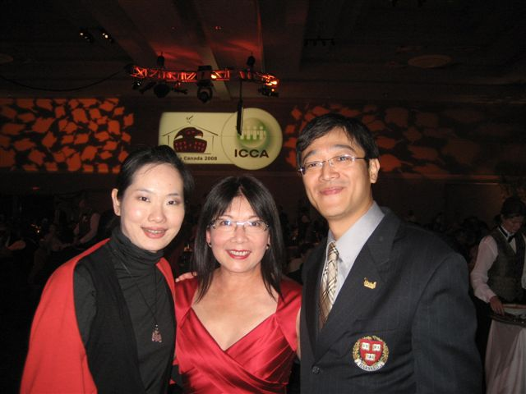
與我國業者參加GALA DINNER合照

由於第五日會議結束後，會員們便各奔東西，是以ICCA於第四日辦理GALA DINNER，依ICCA年會的傳統，與會者需著會議所在國之國旗顏色(加拿大為紅白二色)之服裝進場，以向地主國致敬，而歷經多日的相處，各會員此時多有惺惺相惜之感。

表四 第四日議程
Tuesday 4 November

08.30-17.30 | Registration
09.00-10.15 | Best Marketing Award
10.15-10.45 | Coffee Break
10.45-12.15 | 4. Presentations / Discussion Forums / ICCA Data Workshop
10.45-12.15 | i) Managing Communication During Disasters and Crises
10.45-12.15 | ii) What Do We Really Mean by "Green Meetings"?
10.45-12.15 | iii) How to Improve the Bidding Processes of International Association Congresses
10.45-12.15 | iv) The Role of Artists and Contemporary Art in Creating Exceptional Events and Inspiring Venues
10.45-12.15 | v) ICCA Data Workshop - Introductory
12.15-13.30 | Lunch
13.30-15.00 | 5. Presentations / Discussion Forums / ICCA Data Workshop
13.30-15.00 | i) 21st Century Events
13.30-15.00 | ii) The Current State of the US Outbound Meetings Market
13.30-03.00 | iii) Latest Developments in the World of Hotels
13.30-15.00 | iv) Strategies for Meetings Industry Survival and Success in Tomorrow's Even Flatter World
13.30-15.00 | v) ICCA Data Workshop - Advanced
15.00-15.30 | Coffee Break
15.30-16.30 | Business Exchange Session
15.30-18.30 | Cultural Visits / Networking Time
19.00-19.30 | Pre-dinner Drinks for First Time Attendees
19.00-19.30 | Pre-Gala Reception
19.30-22.30 | Gala Dinner
22.30-00.00 | Decision 2008! US Presidential Elections Live Viewing
第五天亦是最後一天的活動分為三部分：包括文化參觀、研討會以及close session;其中文化參觀以原住民文化或賞鯨行程，研討會部分則包含Medical Congresses + Zero Allowable Pharmaceutical Funding = Tomorrow’s Reality?、The Latest Trends in Meetings Related Technology、Bidding for Major Sporting Events: Lessons for Congress Bidder等九項議題，而最後則進行close session及介紹明年的主辦城市：義大利的Florence。
表五 第五日議程
Tuesday 4 November

07.00-10.00 | Cultural Visits / Networking Time
08.00-17.30 | Registration
08.15-09.45 | CMP Introduction
08.45-09.45 | Business Exchange Session
10.00-11.00 | Plenary Session - Copenhagen Lecture
11.00-11.30 | Coffee Break
11.30-13.00 | 6. Presentations / Discussion Forums / ICCA Data Workshops
11.30-13.00 | i) VAT:
11.30-13.00 | ii) Women in Leadership
11.30-13.00 | iii) "Meeting Architecture " :
11.30-13.00 | iv) Perception and Performance
11.30-13.00 | v) ICCA Data Workshop - Introductory
13.00-14.15 | Lunch
14.15-15.45 | 7. Presentations / Discussion Forums / ICCA Data Workshop
14.15-15.45 | i) Medical Congresses + Zero Allowable Pharmaceutical Funding = Tomorrow Reality?
14.15-15.45 | ii) The Latest Trends in Meetings Related Technology
14.15-15.45 | iii) Bidding for Major Sporting Events: Lessons for Congress Bidders
14.15-15.45 | iv) ICCA Data Workshop - Advanced
15.45-16.15 | Coffee Break
16.15-16.45 | Closing Session
16.45-17.45 | Next Destination Reception

- 心得
ICCA作為全球會議產業之龍頭，其年會整體安排頗有可供學習之處，個人心得包括：

- 老會員帶新會員的導師(Mentors)制：由於ICCA首次入會或出席者眾，會議以老會員帶新會員的導師(Mentors)制為首次出席者辦理的分組說明及介紹會，由老會員以小組方式介紹介紹年會運作方式、會員如何選擇各時段研討會、而一對一的Q&A，對於首次出席者不但親切，亦讓老會員有成就感，值得學習。

表六 首次出席者之導師名單(Mentors to First Time Attendees)
Ms. Sarah Markey Hamm ICMS Pty Ltd  Australia  Email: sarah@icms.com.au | 
Ms. Ulrike von Arnold  Vienna Convention Bureau Austria  Email: Jacobsen@vienna.info | 
Ms. Annick Debels  Gent Congres vzw Belgium  Email: annick@gentcongres.be | 
Ms. Alice Au  Tourism Toronto Canada  Email: aau@torcvb.com | 
Mr. Eric Chou  Metro Toronto Convention Centre  Canada  Email: echou@mtccc.com | 
Mr. Richard Yore – Chapter Chairperson  Vancouver Convention Bureau  Canada  Email: ryore@tourismvancouver.com | 
Ms. Miranda Ioannou – Chapter Chairperson  SCS Ltd.  Cyprus  Email: Miranda.ioannou@scs.com.cy | 
Mrs. Tuula Lindberg  Finland Convention Bureau  Finland  Email: tuula.lindberg@fcb.fi | 
Mrs. Marta Gomes  Palais des Congres de Paris  France  Email: mgomes@palaisdescongres-paris.com | 
Ms. Editha Blaha  DuesseldorfCongress  Germany  Email: blahae@duesseldorfcongress.de | 
Ms. Eimear Dunne  Dublin Convention Bureau  Ireland  Email: edunne@dublinconventionbureau.com | 
Ms. Jean Evans  MCI Dublin  Ireland  Email: jean.evans@mci-group.com | 
Mr. Luigi Cammi  Promo Leader Service  Italy  Email: luigi.cammi@plsgroup.it | 
Mr. Trevor McCartney  Borneo Convention Centre Kuching  Malaysia  Email: trevor.mccartney@bcck.com.my | 
Ms. Charlotte Kamermans  The Hague Convention Bureau  Netherlands  Email: c.Kamermans@denhaag.com | 
Mrs. Nonnie Kubeka  Gauteng Tourism Authority  South Africa  Email: Nonnie@gauteng.net | 
Mr. Per Wessel  Norges Varemesse - Norway Convention Centre  Norway  Email: pew@messe.no | 
Mr. Juan Jose Garcia – Chapter Chairperson  Viajes Iberia Congresos  Spain  Email: juanjo.garcia@viajesiberia.com | 
Mr. André Vietor  Viajes Iberia Congresos  Spain  Email: andre.vietor@viajesiberia.com | 
Mrs. Elif Balci Fisunoglu  Istanbul Convention & Visitors Bureau  Turkey  Email: elfibalci@icvb.org | 
Ms. Natasha Zwarts  Dubai Convention Bureau  UAE  Email: n.tome@dubaitourism.ae | 
Ms. Nancy Power  Net Conference & Conventions  UAE  Email: nancy-ncc@netgroupauh.com | 
Ms. Ellen Colingsworth  Edinburgh Convention Bureau  UK  Email: Ellen.Colingsworth@conventionedinburgh.com | 
Mr. James Rees – Chapter Chairperson  Excel London  UK  Email: jamesrees@excel-london.co.uk | 
Ms. Molly Doheny  Glasgow City Marketing Bureau  UK  Email: molly.doheny@seeglasgow.com | 
Mr. Michel Couturier  Marketing Challenges International Inc.  USA  Email: mcouturier@mcintl.com | 

- 採用科技（SPOTME）行動機，增進互動學習及社交功能：
SPOTME除可輸入及交換個人資料、傳輸簡訊、投票等功能，不但課堂上可與講師互動，課後針對講師課程評分外，亦可用於各委員會選舉，甚至找尋與會人士等雷達功能，此外各議程進行前亦發送提醒簡訊．．．科技不但使會議進行的更順利，亦使得會員間互動更易，值得學習。
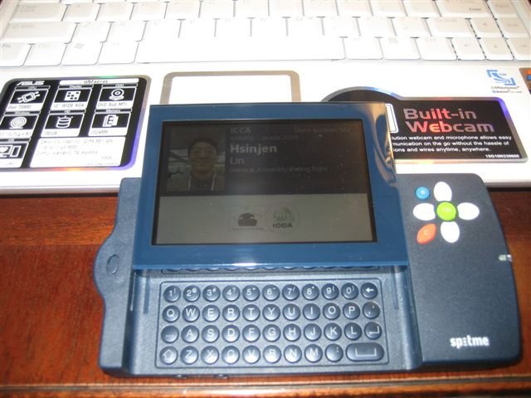
上圖：SPOTME外觀

- 精心安排眷屬活動，增加觀光效益：
大型會議要造成觀光效益除了會議本身的吸引力會前資訊齊備吸引力外，隨行眷屬行程安排亦是重要因素，此次年會除一般議程外，亦貼心的安排高爾夫、文化之旅、市區半日遊、賞鯨之旅、中國城之旅．．．等供眷屬參加，大幅提昇眷屬參與意願。

- 建議
個人首度奉派參與ICCA年會，由於ICCA係會議產業龍頭，是以從教育課程、研討會、會議活動、參訪行程及競賽活動均有值得借鏡之處，茲提出三點建議供參：

一、積極參選，發揮影響力：
ICCA在全球會議業界具舉足輕重的地位，我國雖多年來均有參與年會，惟由於未有會員競逐協會重要職位，是以無法發揮較大的影響力，倘能由我國參與會員中，推舉資深會員參選，當選後即能主導議題，甚至於影響全球會議業來台辦理大型會議，有助提昇我國會議產業及觀光發展。

二、競逐最佳行銷奬，打響台灣會議知名度：
每年ICCA年會均會舉辦最佳行銷奬比賽，該項比賽由參賽者於大會中簡報，全體會員投票表決何者勝出，是以成為年會重頭戲，得獎者亦可成為會議風雲人物，是以建議我國可以將會議產業行銷個案推出競逐，打響台灣會議知名度。

三、充份運用當地資源與特色，營造會議豐富性：
維多利亞固然美不勝收，然而會議活動則視是否充份運用當地資源與特色，營造會議豐富性而定。例如：運用當地的冰上曲棍球場地設計趣味活動、在博物館內辦理歡迎晚宴、英國女王模仿秀、原住民文化、外加科技的Spot Me行動機．．．等以當地的文化、現代的科技及人文交織出另人耳目一新的會議，讓與會者流連忘返畢生難忘，值得會議規劃者發揮創意。

